Matériels Utilisés :
- Papier Pollen blanc et cassis
- Pigment Izink : Opaline, Mimosa et Orchid
- Œillet étoile Rayher
- Tampon DoveCraft et Toga
- Encre Stanzon
- Paillette Stickles

Dans le papier Pollen blanc découper un rectangle de 6x14cm et dans le papier cassis un rectangle de 7x15cm. Mettre ce dernier de côté en attendant de finaliser le montage. Sur une surface plastifiée, j’ai mélangé de l’encre Izink Opaline avec une pointe de Mimosa. J’ai étalé le mélange sur 1/3 du rectangle de papier blanc.
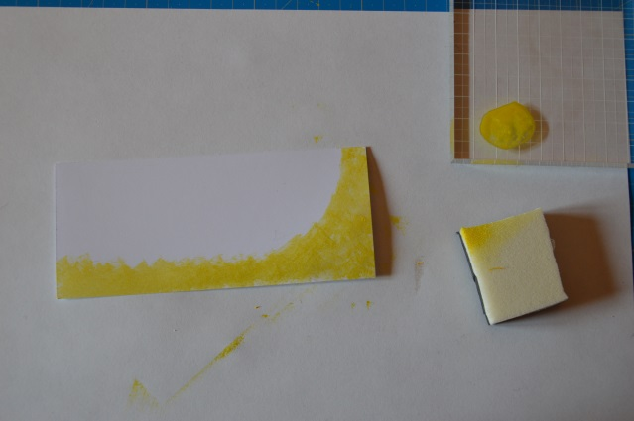
J’ai répété la même chose avec l’encre Izink Orchid mais pur en plus petite touche.
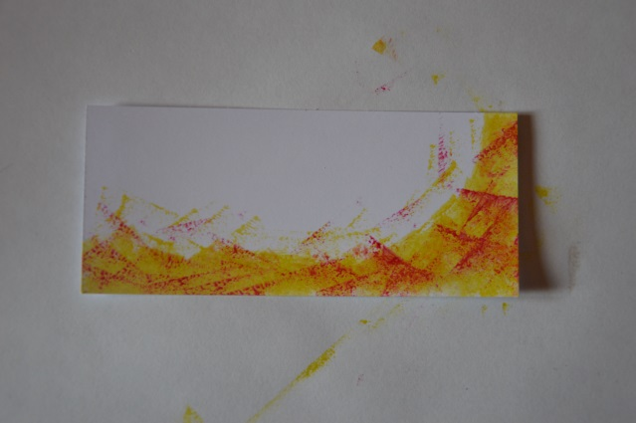
Ensuite viens la décoration du marque-page avec les différents tampons puis mettre les paillettes Stickles et attendre que l’ensemble soit sec.
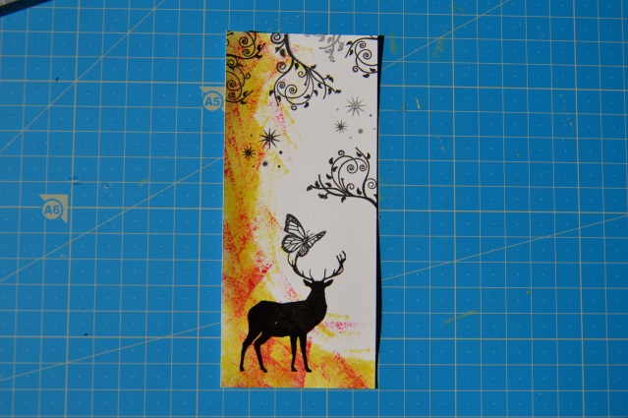
Coller le résultat sur le rectangle de papier Pollen Cassis.
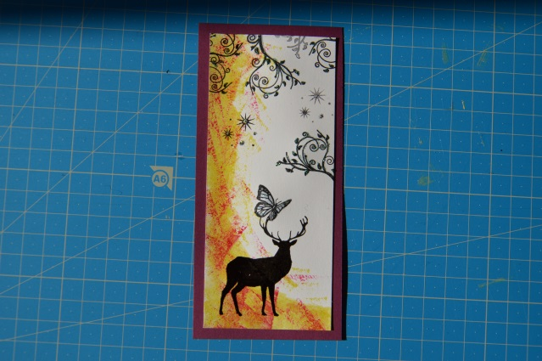
Et placer l’œillet en haut du marque-page et ajouter un ruban plume pour rehausser le côté féerique.
